**UNIVERSITÀ DEGLI STUDI DI TRIESTE**

**DIPARTIMENTO DI SCIENZE MEDICHE, CHIRURGICHE E DELLA SALUTE**

 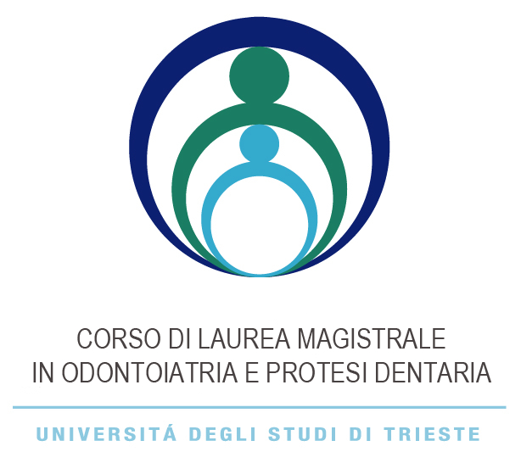

**CORSO DI LAUREA MAGISTRALE IN ODONTOIATRIA E PROTESI DENTARIA**

Coordinatore: Chiar.ma Prof.ssa Milena Cadenaro

**TESI DI LAUREA IN XXXXXXXXXX**

***TITOLO***

***Laureanda:***  ***Relatore:***

xxxxxxxxxxxxxxxxxx Chiar.mo Prof. xxxxxxxxxxxxxxxx

***Correlatori***:

Dott.ssa xxxxxxxxxxxxxx

Dott. xxxxxxxxxxxxxxx

**ANNO ACCADEMICO 2014-2015**